САНКТ-ПЕТЕРБУРГСКИЙ
ГОСУДАРСТВЕННЫЙ УНИВЕРСИТЕТ

ФАКУЛЬТЕТ ИСКУССТВ
Код направления: 54.03.04
Профиль: Реставрация предметов декоративно-прикладного искусства
Квалификация: бакалавр реставрации

Реставрация живописи откоса северо-восточного дверного портала
Зеленой гостиной Дома В.В. Набокова

Выпускная квалификационная работа
Кривовичевой Евфрасии Сергеевны

Научный руководитель: преподаватель СПБГУ
Кафедры «Реставрация», художник-реставратор
Фомитова Дина Артуровна

Рецензент: доцент кафедры
«Живопись и реставрация»
СПГХПА им. Штиглица,
Художник-реставратор
Рогозный Михаил Геннадьевич

Санкт-Петербург
2019

Оглавление
- Здание - 3 -
- Интерьер - 3 -
- Живопись - 3 -
- Основание для реставрации: - 4 -
- Основные сведения по истории памятника, условиям хранения, предшествовавшим реставрациям и исследованиям, с указанием источника сведений - 4 -
а) История создания и перестройки: - 4 -
б) Реставрационные работы: - 4 -
- Условия эксплуатации интерьера - 5 -
- Состояние откоса перед началом реставрационных работ - 5 -
- Программа проведения работ и ее обоснование - 10 -
- Проведение реставрационных мероприятий - 11 -
- Иллюстративный материал (фотография, картограммы, схемы) - 17 -
- Результаты проведенных мероприятий - 19 -
- Заключение реставрационного совета - 19 -
- Рекомендации по условиям хранения памятника - 19 -
- Приложения к паспорту (иллюстрации, акты, схемы) - 19 -
Приложение №1 - 19 -
Приложение №2 - 22 -
Приложение №3 - 37 -

МИНИСТЕРСТВО КУЛЬТУРЫ РОССИЙСКОЙ ФЕДЕРАЦИИ
Комитет по государственному контролю, использованию и охране памятников истории и культуры Санкт-Петербурга

ПАСПОРТ
Реставрации монументально-декоративной живописи в интерьере

САНКТ-ПЕТЕРБУРГСКИЙ ГОСУДАРСТВЕННЫЙ УНИВЕРСИТЕТ
ФАКУЛЬТЕТ ИСКУССТВ
КАФЕДРА РЕСТАВРАЦИИ

Здание
тип здания, назначение | Дом-музей В. В. Набокова СПБГУ
адрес | Большая Морская улица, 47
время постройки | 1730-1740 гг. Перестройка – 1897-1900
архитектор | Л. Ф. Яфа, перестройка М. Ф. Гейслер, Б. Ф. Гуслистый
владелец | СПБГУ
пользователь | Музей В. В. Набокова Факультета филологии и искусств СПБГУ

Интерьер
название | Зеленая гостинная
этаж | 1 этаж
время постройки | Последняя четверть XIX века
архитектор | М. Ф. Гейслер, Б. Ф. Гуслистый
использование | Музейное помещение

Живопись
Место в интерьере | левый откос северо-восточного дверного портала
Автор | неизвестен
Время создания | конец XIX - начало XX века
Материал основы | сосна
Техника исполнения | дверное полотно филенчатой конструкции, масляная живопись

Основание для реставрации:
АРЗ 2-1603 от 12.03.09

Основные сведения по истории памятника, условиям хранения, предшествовавшим реставрациям и исследованиям, с указанием источника сведений

а) История создания и перестройки:

История дома, в котором родился и жил Владимир Набоков, начинается еще с 30-ых гг. 18 столетия. В 1790-1810-ых гг. здание перестроено до двухэтажного. В 1873 году дом был перестроен по проекту архитектора Л. Ф. Яфа. В ходе этого был убран фронтон, пристроена часть с парадной дверью.
В 1887 году владельцем дома становится Надежда Михайловна Июнева, приемная дочь банкира барона Л. Штиглица. Вероятно, в это время были созданы интерьеры первого и второго этажей.
В 1897 году дом покупает Е. И. Рукавишникова, выйдя замуж за В. Д. Набокова. Именно здесь рождается писатель Владимир Набоков. В Начале следующего века дом капитально ремонтируется, проектом руководят архитектор М. Ф. Гейслер и инженер Б. Ф. Гуслистый. Фасад дома, выполненный в стиле раннего петербургского модерна, украшен мозаикой, облицован тесаным камнем, украшен витражными окнами.
15 ноября 1917 Набоковы покидают свой дом. В последующие годы здание передается различным организациям.
В 1998 году первый этаж становится музеем В. В. Набокова.

б) Реставрационные работы:

После Октябрьской революции 1917 года дом Набоковых передавался в аренду различным организациям. В ходе эксплуатации помещений первого этажа происходит перепланировка Зеленой гостиной. Был разрушен анфиладный принцип расположения помещений и появилась перегородка, которая делила гостиную на две неравные части. Это было вызвано расположением оконных проемов. После постройки перегородки Зеленая гостиная использовалась в качестве двух помещений, имеющих между собой дверной проем.
Также в это время дверные проемы и прочие детали интерьера закрашиваются масляной малярной краской.

В 2008 году вследствие аварийного состояния живописного плафона на потолке Зеленой гостиной, скрытого под слоями побелки, было принято решение о его реставрации. В 2009 году в соответствии с заданием КГИОПа произведены первоочередные работы по раскрытию и укреплению живописного плафона. С живописного плафона были удалены слои побелок и клеевых красок. Сохранившиеся участки авторской живописи очищены от позднейших наслоений штукатурного слоя.
Также с 2009 года начались реставрационные работы всей Зеленой гостинной, удаление красочных малярных слоев с дверных проемов и откосов. В результате проведенных реставрационных работ, к 2019 году раскрыт авторский плафон, удалены масляные слои краски с правого и левого дверного полотна северо-западной стены, откоса, и трех десюдепортов. Откосы и двери зеленой гостиной имеют рамочно-филенчатую конструкцию, включающую в себя наплавы и сложные колевки высокого профиля. Также они декорированы акантами и рокайлями. После раскрытия авторской живописи было проведено укрепление авторского красочного слоя.

Условия эксплуатации интерьера

Интерьеры особняка используются в качестве музея. В данный момент интерьер находится в сухом неотапливаемом помещении, с искусственным освещением, специальный температурно-влажностный режим не создается.

Состояние откоса перед началом реставрационных работ

Дверной откос является частью северо-восточного дверного проема. Композиция откоса состоит из трех наплавов, расположенных на филенке, обрамленной колевками высокого сложного профиля. В настоящее время произведено раскрытие живописи одного дверного полотна. Остальная живопись составных частей этого портала остается под слоями малярных закрасок.

а) по визуальным наблюдениям:
1. Основа.
Деревянная основа, порода дерева, предположительно, сосна.

2. Грунт.
Грунт преимущественно отсутствует, но в ходе предыдущих реставраций и исследований наблюдается слой тонкого белого грунта на всех раскрытых откосах и дверных полотнах в местах наплавов, где изображены живописные коспозиции.
Также можно предположить, что грунт наносился в места грубой фактуры древесины или в места стыков деревянной основы, так как в месте утрат всех красочных слоев (на обвязи, в месте стыка ее элементов) виден слой тонкого белого грунта.
3. Красочный слой.
В ходе неоднократных ремонтов, начиная с 1917 года, весь авторский красочный слой был закрашен плотными малярными красочными слоями. Наблюдаются повреждения малярных закрасок предположительно вместе с авторским красочным слоем :

- утраты: в левой боковой части откоса утрата всех кр. слоёв до грунта (22,5*2 см).
- вздутия: справа на верхней филенке наблюдается вздутие (2,5*1,5см).
- трещины: имеется большая глубокая вертикальная трещина на стыке элементов обвязи по всей длине откоса, вдоль которой видны отставания красочных слоёв вместе с авторским с угрозой осыпи красочного слоя.
- отставания: Наблюдается сильное отставание всех красочных слоёв вместе с авторским по всей длине трещины на стыке эдементов обвязи в левой части откоса с угрозой осыпи. Отставание красочного слоя (1*1см) в правом углу на обвязи.
- поверхностные загрязнения: по всей поверхности наблюдается пыль, грязь, более всего на аканте и филенках в верхней и нижней части. В верхней левой части имеется подтёк верхнего слоя масляной малярной краски при неаккуратном ее нанесении. Сверху откоса и на верхней филёнке имеются липкие загрязнения клеем от малярного скотча.

В ходе проведенного исследования на верхней филенке было обнаружено 4 слоя поздних красочных наслоений.
Первый слой - белая малярная масляная краска, плотная, тонкая.
Следующий слой светло-голубого оттенка масляной краски, тонкий.
Третий слой такой же светлый по тону, но имеет розовый оттенок. Краска масляная, тонкая.
Четвертый слой желто-белый, не такой плотный как предыдущий, рыхлый и размокает от воды, предположительно- шпатлевка.
Авторский красочный слой отсутствует.

В ходе второго проведенного исследования на левой боковой части откоса было выявлено 5 слоев поздних красочных наслоений.
Первый слой - белая малярная масляная краска, плотная, тонкая.
Второй слой - светло-голубого оттенка масляной краски, плотный, тонкий.
Третий слой - светлее по тону, ясно-голубой, тонкий.
Четвертый слой - бледно-розовый, тонкий.
Пятый слой - желто-белый, шпатлевка.
Шестой слой - авторский красочный слой зеленого цвета.

п/п | Цель и вид исследования | Описание  и результат исследования | Место хранения,  № и дата заключения | Исполнитель, должность  (Ф.И.О.)
1. | Послойная расчистка малярных записей для установления количества слоев закраски и выявления авторской живописи на верхнем наплаве. | Была проведена послойная расчистка с помощью скальпеля всухую. Исследование показало наличие 4 слоев поздних записей масляной малярной краской. | Музей Набокова | Кривовичева Е. С.
2. | Послойная расчистка малярных записей на для установления количества слоев поздних закрасок и выявления авторской живописи на верхней части обвязи откоса. | Проведена послойная расчистка с помощью микроскальпеля всухую. Исследование показало наличие 5 слоев поздних записей масляной малярной краской поверх авторского красочного слоя. | Музей Набокова | Кривовичева Е. С.
3. | Исследование позолоченных деталей аканта под микроскопом 100х с целью установления характера позолоты. | 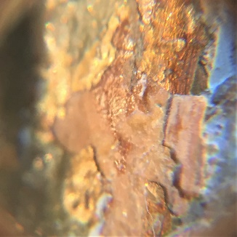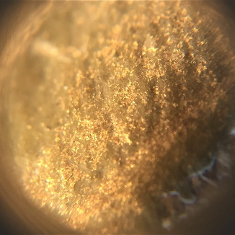Проведено исследование с помощью портативного микроскопа 100х. Исследование показало, что авторское золочение было выполнено на лаке теплого оттенка, оно практически не сохранилось, остались лишь небольшие фрагменты. В основном наблюдается поновление бронзовой краской поверх авторского зеленого красочного слоя холодного оттенка. | Музей Набокова | Кривовичева Е. С.
4 | Стратиграфия слоев на левой обвязи откоса. | Микрообразец с левой обвязи откоса и рассмотрен с помощью портативного микроскопа со 100-кратным увеличением.  Исследование показало наличие 7 красочных слоев (6-ой авторский) | Музей Набокова | Кривовичева Е. С.
5 | Исследование красочных слоев верхнего наплава в процессе реставрации с помощью микроскопа со 100-кратным увеличением. | Изучен слой живописи верхнего наплава. Исследование показало наличие светло-зеленого красочного слоя и фрагмента изумрудной росписи цветочной композиции, также фрагмент позднего живописного поновления и остатков малярных закрасок. | Музей Набокова | Кривовичева Е. С.

б) по данным лабораторных исследований:

По данным лабораторных исследований было выяснено, что авторская живопись на верхней филенке находится под 4 слоями поздних красочный наслоений. На верхней обвязи авторская живопись находится под 5 малярными красочными слоями.
Исследование на наличие позолоты показало, что авторское практически не сохранилось, остались лишь небольшие фрагменты. В основном наблюдается поновление бронзовой краской ( в виде крапинок) поверх авторского зеленого красочного слоя холодного оттенка (в виде пластин).

Стратиграфия слоев показала наличие 7 слоев краски, авторская живопись – 6-ой слой.

Исследование красочного слоя на наплаве выявило наличие как и авторского слоя с фрагментом цветочной композиции, так и живописного позднего поновления. Также видны остатки масляных закрасок.

в) общее заключение о состоянии памятника:

Дверной откос полностью закрыт поздними красочными наслоениями, имеются частичные утраты, трещины, вздутия, отставания с угрозой осыпи поздних красочных слоев вместе с авторским.
Памятник требует укрепления и удаления всех слоев малярных закрасок с поверхности авторского красочного слоя. После расчистки авторский красочный слой следует укрепть.

Программа проведения работ и ее обоснование

а) Состав и последовательность реставрационных мероприятий:

1.Провести фотофиксацию . Составить описание состояния сохранности.
2. Провести аварийное укрепление красочного слоя.
3. Выполнить исследования под микроскопом и в виде расчисток.
4. Удалить с поверхности авторского красочного слоя поздние малярные закраски и поновления масляными красками.
5. Укрепить авторский красочный слой.

б) Особые условия:

Особые условия отсутствуют.

Руководитель реставрационных работ ________Фомитова Д. А._____________________

VIII. Изменения программы и их обоснования

Изменения программы не было.

Руководитель реставрационных работ ___________Фомитова Д. А. _________________

Проведение реставрационных мероприятий

№ п/п | Описание операций с указанием метода, технологии, рецептур, материалов и инструментов, выполнения сопровождающих иллюстративных материалов | Даты начала и окончания операции | Подписи руководителя и исполнителя работ
 | Проведение фотофиксации общего вида и фрагментов, составление описание состояния сохранности. | 17.10.2018-17.10.2018
 | Укрепление вздутий и отставаний всех красочных слоев по всей длине трещины на левой обвязи откоса и верхнем правом углу обвязи методом закрытой распарки. На место вздутий и отставаний сперва был нанесен раствор 5% осетрового клея с добавлением катамина АБ 1 % к массе сухого клея *, затем, была наложена заклейка из папиросной бумаги, пропитанная раствором из 5% осетрового клея с добавлением катамина АБ. Затем в труднодоступные места и внутрь трещины и вздутия с помощью шприца подводился водно-спиртовой раствор с целью лучшего проникновения клея и размягчения красочных слоев. После этого внутрь вздутия и отставаний с помощью шприца подводился 5% осетровый клей с катамином АБ, сверху накладывалась фторопластовая пленка. После этого с помощью термошпателя происходило прогревание поверхности до 60 гр. С до пластичности красочных слоев. Таким образом устраненены вздутия и отставнаия. Далее пленка снималась, а папиросная бумага подсушивалась через фильтровальную бумагу с помощью теплого термошпателя. | 21.11.2018-  21.11.2018
 | На левой обвязи выполнена послойная расчистка с помощью скальпеля всухую, которая показала наличие 5-ти слоев поздних красочных наслоений масляной малярной краски и авторский красочный слой зеленого цвета. | 05.12.2018- 05.12.2018
 | Проведена горизонтальная расчистка в левой половине откоса с помощью скальпеля всухую, в результате расчистки выявлен авторский красочный слой и отсутствие всех красочных слоев в месте уже имеющейся утраты до основы. | 5.12.2018- 05.12.2018
 | На верхней филенке проведена послойная расчистка с помощью скальпеля всухую. По итогам расчистки выявлено 4 поздних малярных слоев, авторский красочный слой утерян до основы. | 5.12.2018- 05.12.2018
 | Пробная расчистка загрязнений от малярного скотча на верхней филенке с помощью ватной палочки смоченной разбавителем №4 (пинен). В результате проведенной расчистки следы клея от малярного скотча были удалены. | 5.12.2018-  5.12.2018
 | Исследование характера позолоты на аканте в верхней части откоса с помощью портативного микроскопа 100х, которое показало, что авторское золочение было выполнено на лаке теплого оттенка, оно практически не сохранилось, остались лишь небольшие фрагменты. В основном наблюдается поновление бронзовой краской поверх авторского зеленого | 5.12.2018- 05.12.2018
 | Фотофиксация всех выполненных расчисток. | 5.12.2018  05.12.2018
 | Фотофиксация всех фрагментов после укрепления красочного слоя. | 08.12.2018-  08.12.2018
 | Расчистка поверхности откоса от поздних красочных малярных наслоений с помощью скальпеля всухую. | 10.12.2018-
 | В ходе расчистки от поздних красочных наслоений верхней левой части обвязного бруска были обнаружены многочисленные группы утраты авторского красочного слоя от 1 до 5 см, посередине от 1-3 см, в правой части 1-2 см. | 13.02.2018
 | Удаление поздних красочных слоев на верхней обвязи откоса, а также части верхнего поля филенки. В процессе расчистки на обвязи выявлены мелкие группы утрат авторского красочного слоя от 1 – 4 мм. | 14.02.2018
 | Раскрытие фрагмента верхней филенки с помощью скальпеля и применения компрессов в трудноудаляемых местах. При раскрытии уже отреставрированных дверей и откосов была разработана методика: раствор из спирта, разбавителя №4 (пинена) в соотношении 1:1 и с добавлением 0,5 мл димексида наносился на фильтровальную бумагу и красочный слой, сверху накрывался фторопластовой пленкой и оставлялся на 7 минут. В результате этого красочный слой достаточно хорошо размягчился и был удален с помощью скальпеля.  В ходе расчистки на филенке были обнаружены царапины от механических повреждений, а также 2 утраты размером до 5 мм и одна утрата до 3,5 см, небольшие отставания авторского красочного слоя.  Фотофиксация фрагмента в боковом свете.Проведено укрепление авторской живописи методом закрытой распарки. Укрепление проводилось раствором 5% осетрового клея с добавлением катамина АБ. На место отставания кистью нанесен клей, затем накладывалась пропитанная клеем папиросная бумага, поверх наложена фторопластовая пленка. Затем красочный слой прогревался и распаривался с помощью термошпателя, как только он стал пластичным, он укладывался, затем поверхность досушивалась через слой фильтровальной бумаги. | 16.02.2019
 | Фотофиксация фрагмента с отставанием на верхней филенке после укрепления. Боковое освещение | 17.02.2019
 | Удаление поздних малярных закрасок с левой обвяжи откоса. В процессе расчистки были обнаружены утраты. Также Обнаружена трещина в основе (древесине), которой соответствует трещина на всех красочных слоях по длине откоса. | 10.04.2019
 | Удаление поздних малярных закрасок с верхнего наплава до половины. Сначала удалялись все слои, до предпоследнего рыхлого. Последний слой сначала смачивался влажной ватой, а затем удалялся с помощью скальпеля.  В ходе расчисток обнаружены утраты авторского красочного слоя | 11.04.2019
 | Расчистка откоса от поздних малярных наслоений. Сначала с помощью скальпеля происходило удаление всех красочных слоёв до предпоследнего. Последний поздний рыхлый слой сначала увлажнялся пропитанной водой ватой, а затем удалялся с помощью скальпеля.  В результате расчисток была раскрыта верхняя часть откоса, включающая наплав. Были обнаружены большие продолговатые утраты до основы (древесины) на обвяжи откоса и вдоль трещины на обвязи.  На левом поле филенки обнаружены мелкие утраты (0.3-0,5 мм), расположенные в хаотичном порядке.  При раскрытии центрального наплава были обнаружены следующие утраты:  Большая продолговатая утрата в левой части наплава, снизу которой ещё небольшая продолговатая утрата. А правой половине также имеется большая группа утрат от 5 см до 0.5 мм.  Помимо основных больших утрат, практически весь наплав покрыт мелкими сколами и утратами от 0.1 -0,6 мм.  Также живопись наплава повреждена большими царапинами механического происхождения разной длины и интенсивности. Наиболее крупные царапины наблюдаются в верхней части, левой боковой и нижней.  В левой половины, рядом с фигурной колевкой обнаружена дырка, предположительно от гвоздя.  Также при раскрытии наплава от поздних малярных закрасок поверх авторской живописи был обнаружен живописный красочный слой изумрудного оттенка.  Вся фигурная колевка, обрамляющая наплав имеет мелкие потёртости.  На правом поле филенки в процессе расчистки были обнаружены мелкие группы утрат (0,2-0,5 мм). Также в нижней части поля филенки имеется продолговатая утрата, поверх которой множество царапин и мелкие утраты. Помимо этого обнаружены утраты в месте стыка поля филенки и обвязи по всей длине.  На всей раскрытой поверхности имеются хаотичные участки живописного слоя изумрудного оттенка.  Боковые и верхний акканты имеют потёртости. | 12.04.2019- 29.04.2019
 | Фотофиксация после раскрытия авторского красочного слоя.  Фотофиксация в ультрафиолете. | 29.04.2019
 | Удаление тонкого живописного изумрудного слоя на верхнем наплаве.  Обнаружены фрагменты авторской цветочной композиции.  Произведено укрепление всей раскрытой живописи с помощью метода открытой распарки. 5% осетровый клей наносился с помощью кисти на прямоугольные кусочки микалентной бумаги, немного клея наносилось при помощи кисти на раскрытую поверхность, после чего микалентная бумага накладывалась на поверхность и разглаживалась с помощью кисти. Затем с помощью термошпателя и газеты микалентнвя бумага подсушивалась.  Фотофиксация раскрытого фрагмента в процессе общего укрепления.  Профилактические заклейки снимались через 3 часа.  Фотофиксация раскрытой живописи после удаления профилактических заклеек. | 30.04.2019

Иллюстративный материал (фотография, картограммы, схемы)

№ пп | дата | Наименование иллюстративного материала:  характер и условия выполнения | Кол-во | Место хранения
 | 17.10.2018. | Общий вид откоса до реставрации. Прямое освещение. | 1
 | 17.10.2018 | Фрагмент Верхняя половина откоса до реставрации. Боковое освещение. | 1
 | 17.10.2018 | Фрагмент Верхняя филенка до реставрации. Боковое освещение | 1
 | 17.10.2018 | Фрагмент трещины на обвязи и часть левого аканта верхней филенки до реставрации. Боковое освещение. | 1
 | 17.10.2018 | Фрагмент трещины на левой обвязи до реставрации. Боковое освещение. | 1
 | 17.10.2018 | Отставание красочного слоя на верхнем наплаве. Боковое освещение. | 1
 | 17.10.2018 | Отставание в правом углу на обвязи до укрепления. Боковое освещение. | 1
 | 05.12.2018 | Фрагмент филенки с пробой на удаление загрязнений от малярного скточа. Прямое освещение. | 1
 | 05.12.2018 | Послойная расчистка на верхней филенке. Прямое освещение. | 1
 | 05.12.2018 | Послойная расчистка на стыке элементов обвязи. Прямое освещение. | 1
 | 05.12.2018 | Ленточная расчистка. Прямое освещение. | 1
 | 05.12.2018 | Расчистка фрагмента аканта верхней филенки на наличие позолоты. Прямое освещение. | 1
 | 08.12.2018 | Отставание красочного слоя на верхней филенке после укрепления красочного слоя. Боковое освещение. | 1
 | 08.12.2018 | Отставание в правом углу на обвязи после укрепления. Боковое освещение. | 1
 | 15.02.2019 | Фрагмент. Верхняя половина откоса в процессе реставрации. Боковое освещение. | 1
 | 15.02.2019 | Фрагмент. Верхняя филенка в процессе реставрации. Прямое освещение. | 1
 | 15.02.2019 | Фрагмент трещины на обвязи и часть левого аканта верхней филенки после укрепления. Боковое освещение. | 1
 | 15.02.2019 | Фрагмент трещины на левой обвязи после укрепления. Боковое освещение. | 1
 | 15.02.2019 | Отставание красочного слоя на верхнем наплаве после укрепление. Боковое освещение. | 1
 | 29.04.2019 | Фрагмент верхнего наплава после расчистки с вздутиями красочного слоя. Боковое освещение. | 1
 | 29.04.2019 | Фрагмент верхнего наплава после расчистки с укреплением красочного слоя. | 1
 | 29.04.2019 | Фото раскрытой части откоса в ультрафиолетовом излучении. | 1
 | 30.04.2019 | Фото верхнего наплава с поздним живописным слоем. Прямое освещение. | 1
 | 30.04.2019 | Фото верхнего наплава после удаления позднего живописного слоя. Прямое освещение. | 1
 | 30.04.2019 | Фото раскрытой части откоса в процессе укрепления с профилактическими заклейками. | 1
 | 30.04.2019 | Фото общего вида после реставрации | 1

Результаты проведенных мероприятий
1. Проведена фотофиксация объекта до реставрации, с участием фрагментов.
Составлено описание сохранности объекта.
2. Проведено аварийное укрепление всех красочных слоев и устранение вздутий.
3. Выполнены исследования под микроскопом и в виде расчисток .

Заключение реставрационного совета

Рекомендации по условиям хранения памятника

Приемлемый для живописи будет обычный музейный температурно- влажностный режим (t°17-18°C и относительная влажность 50-60%). При нарушении сухости воздуха, возможны рецидивы нарушения связи красочного и грунта с основой.
Раз в год, после начала отопительного сезона, необходимо обследовать состояние красочного слоя росписи с соответствующей фиксацией результатов осмотра в данном паспорте.

Приложения к паспорту (иллюстрации, акты, схемы)

Приложение №1
Картограммы состояния сохранности откоса зеленой гостиной Дома В. В. Набокова
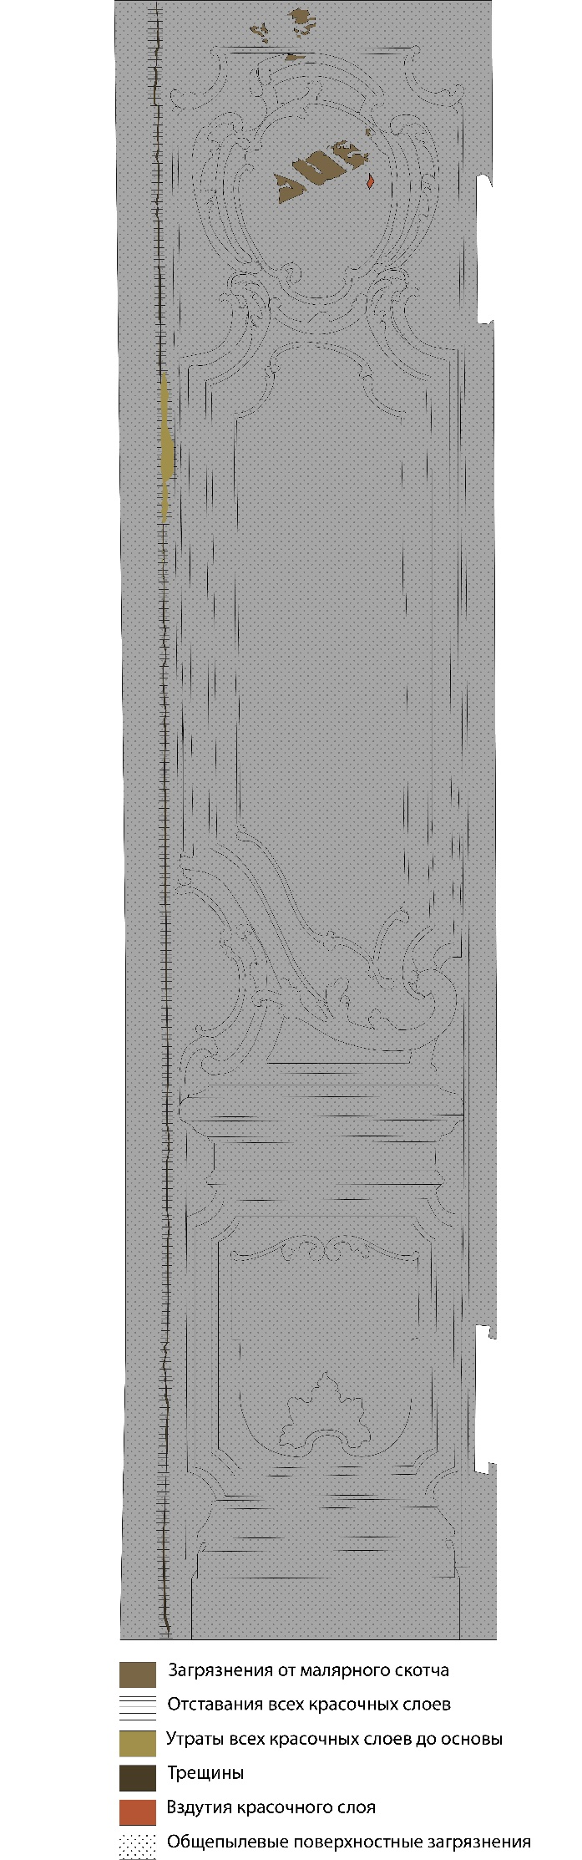
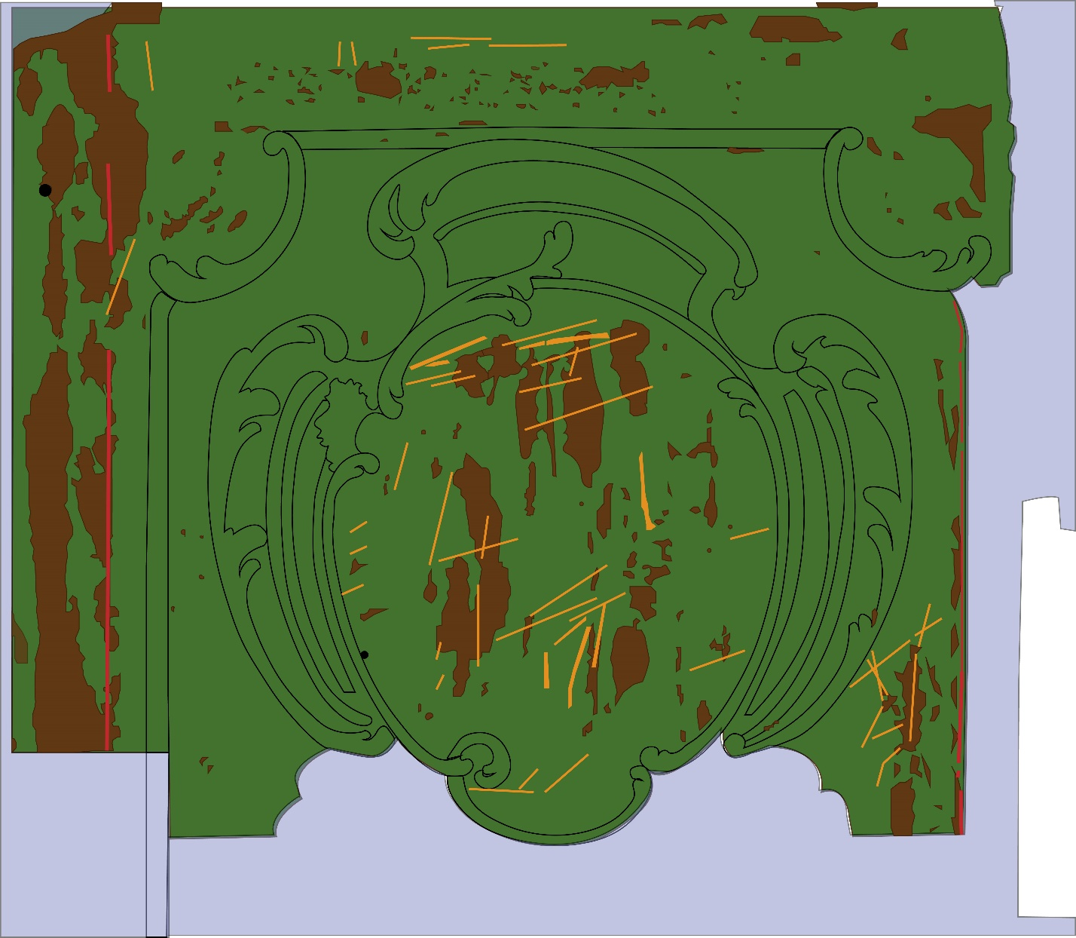
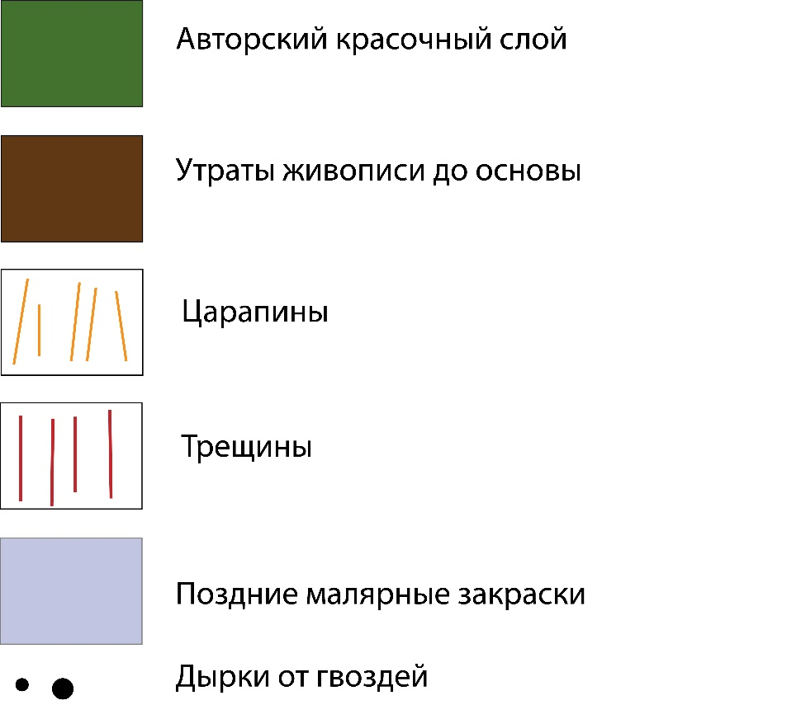

Приложение №2
Фотографии откоса до, в процессе и после реставрации

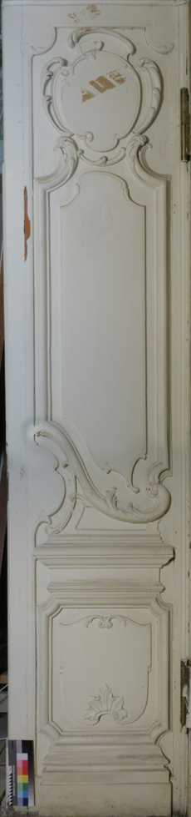
Общий вид откоса до реставрации. Прямое освещение.
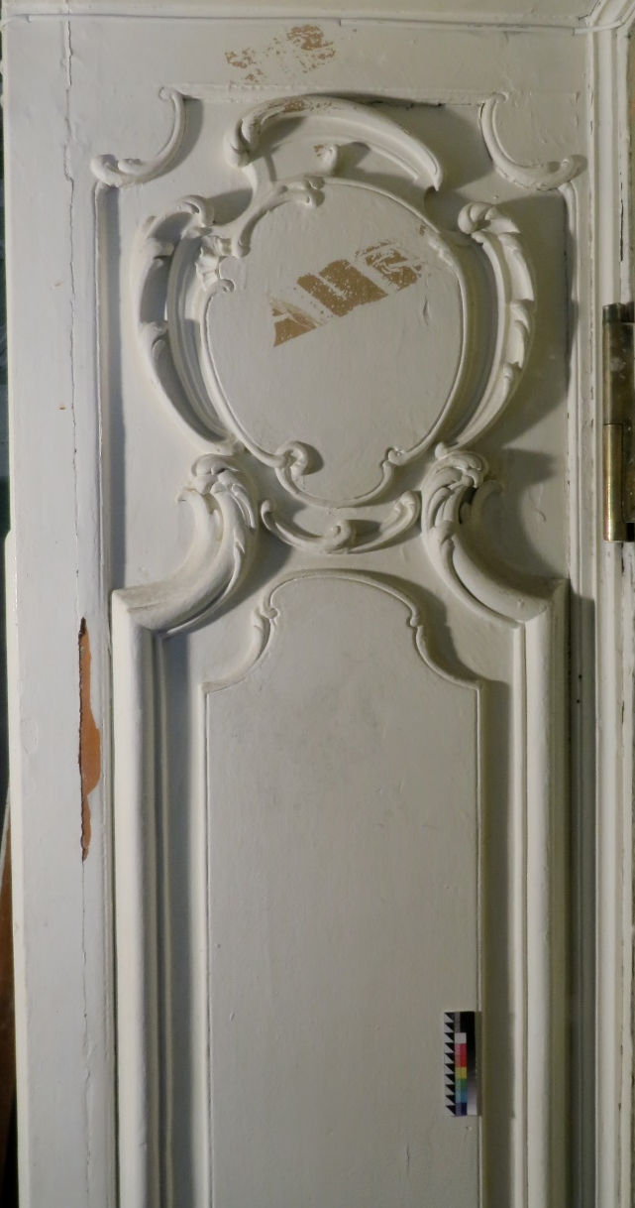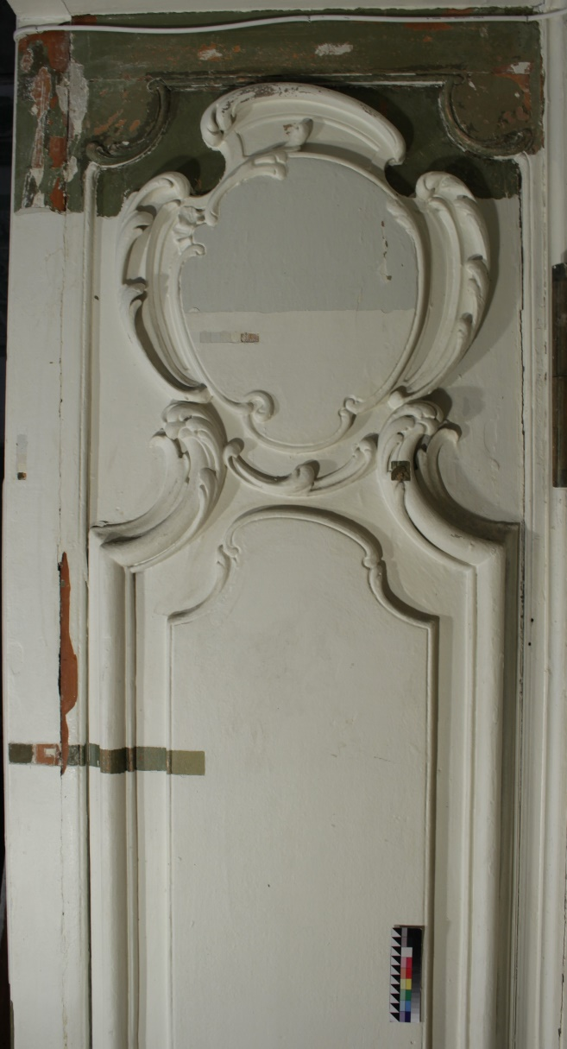
Фрагмент Верхняя половина откоса в процессе реставрации. Боковое освещение.
Фрагмент Верхняя половина откоса до реставрации. Боковое освещение.
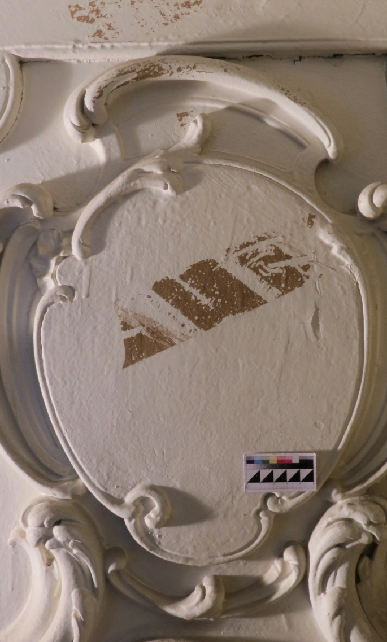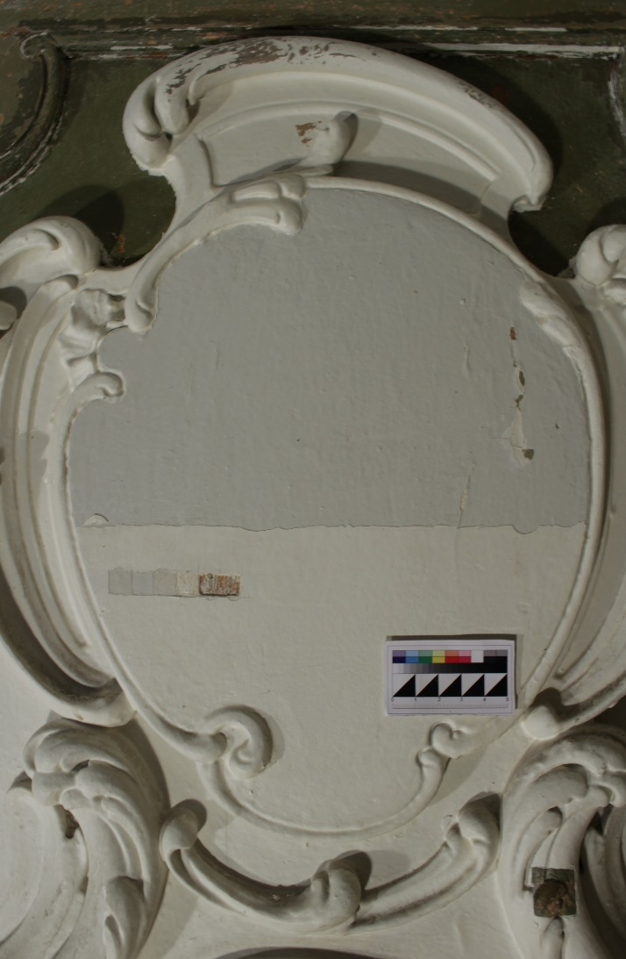
Фрагмент Верхняя филенка в процессе реставрации. Прямое освещение.
Фрагмент Верхняя филенка до реставрации. Боковое освещение.
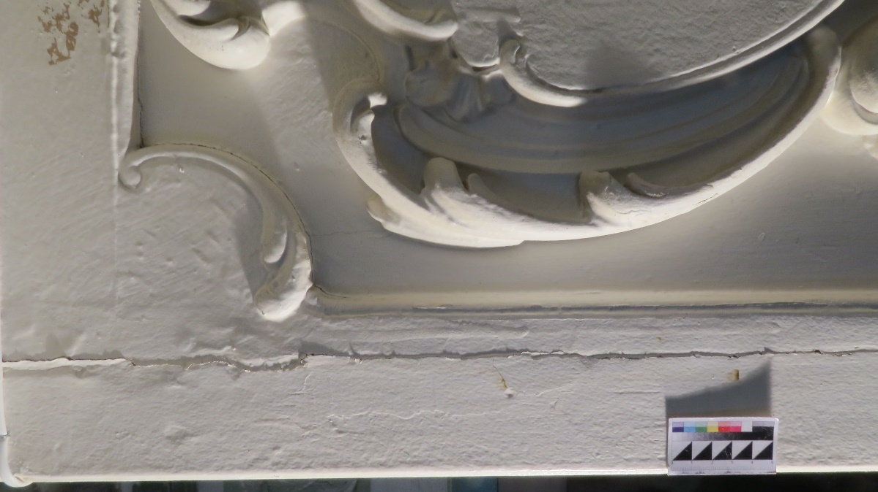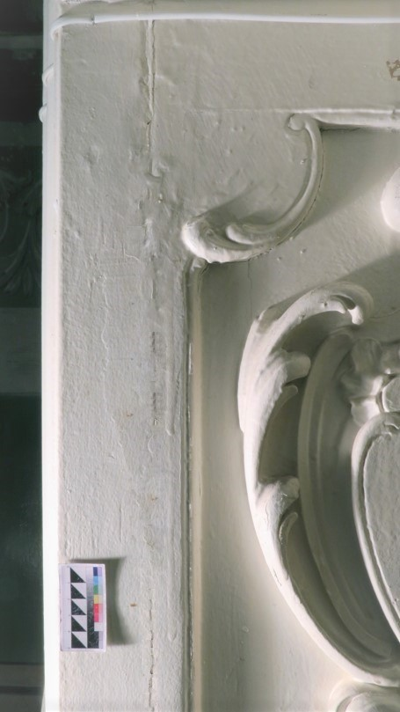
Фрагмент трещины на обвязи и часть левого аканта верхней филенки после укрепления. Боковое освещение.
Фрагмент трещины на обвязи и часть левого аканта верхней филенки до реставрации. Боковое освещение.
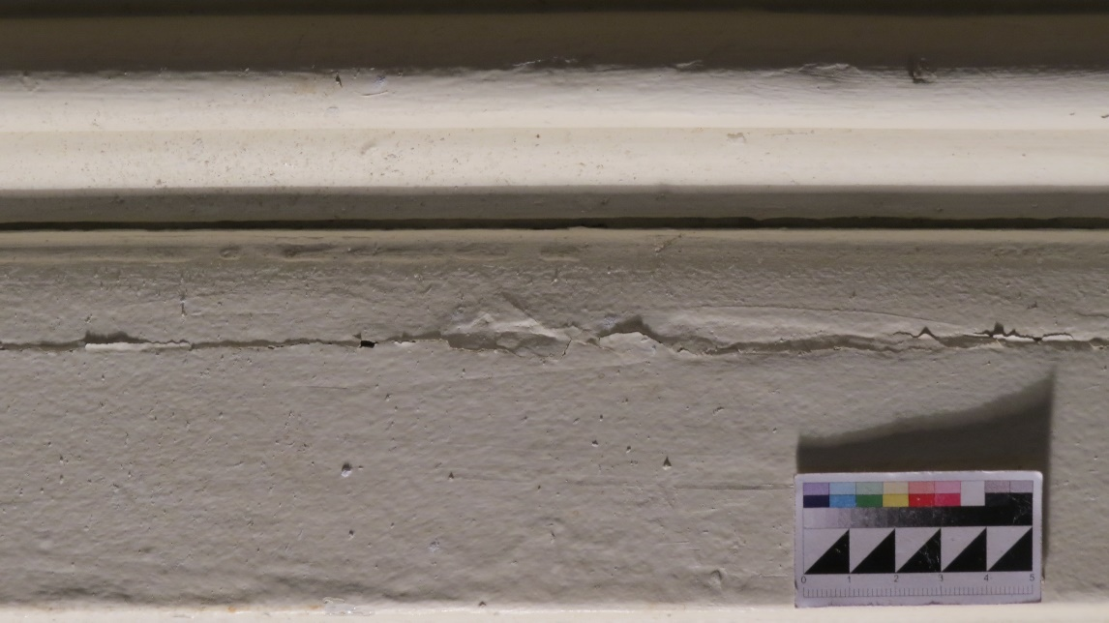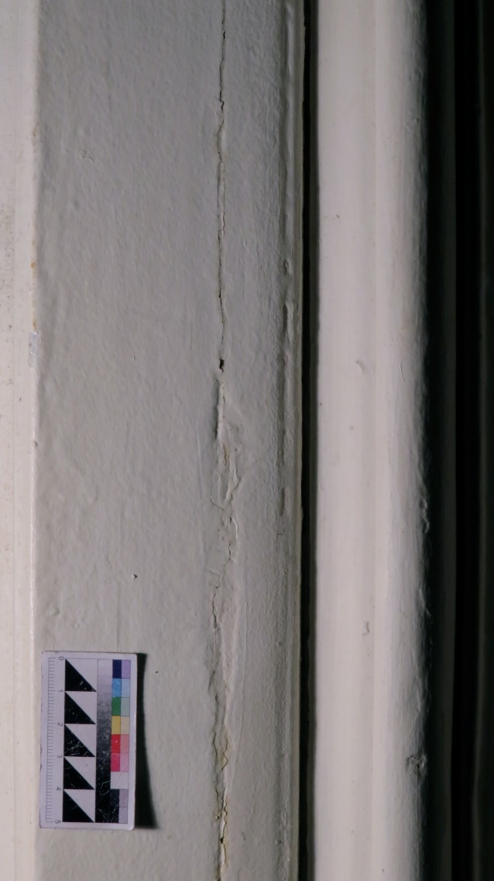
Фрагмент трещины на левой обвязи после реставрации. Боковое освещение.
Фрагмент трещины на левой обвязи до реставрации. Боковое освещение.
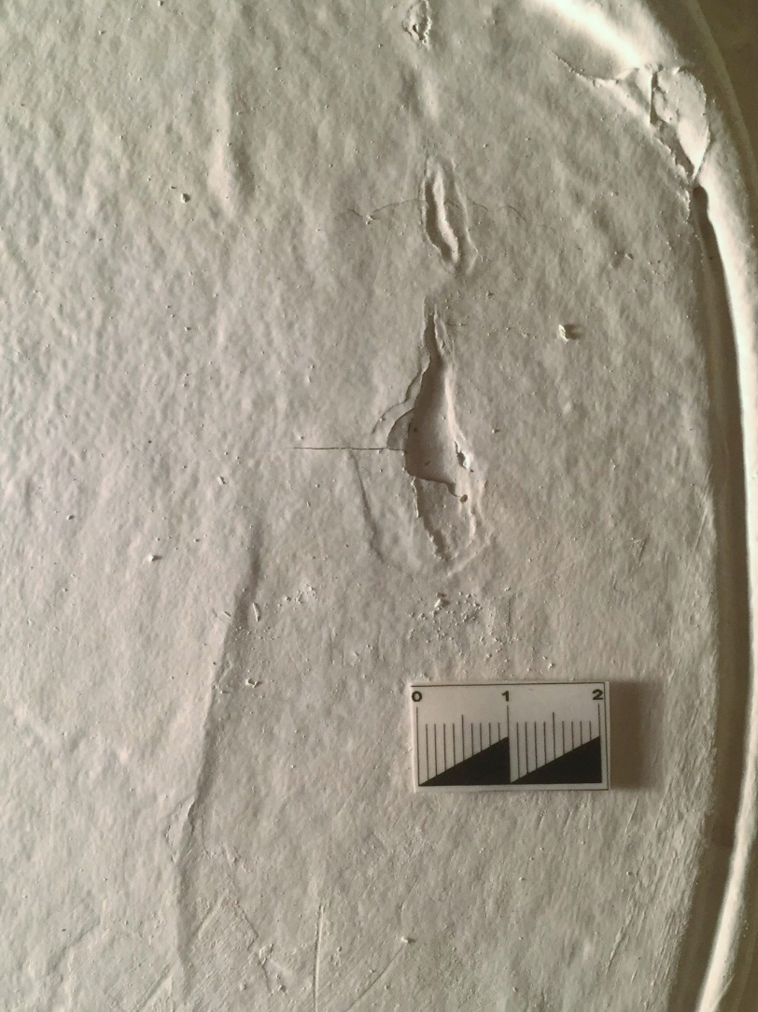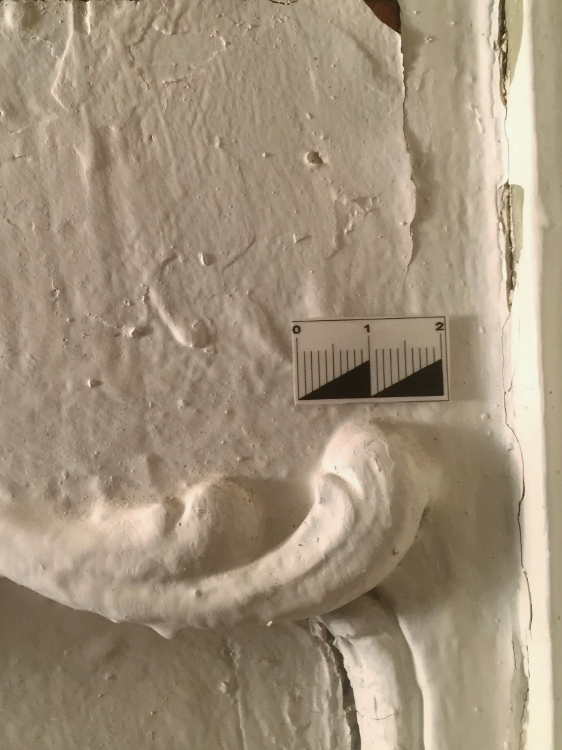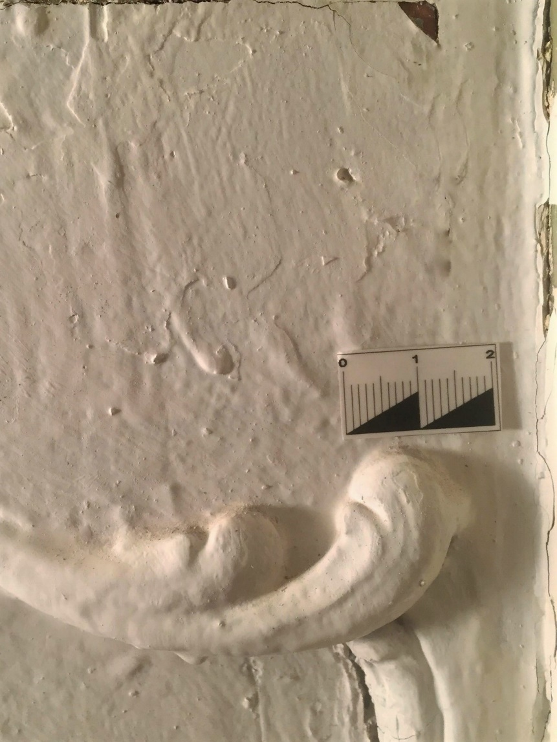
Отставание красочного слоя на верхней филенке. Боковое освещение.
Отставание красочного слоя на верхней филенке после укрепления. Боковое освещение.

Отставание в правом углу на обвязи до реставрации. Боковое освещение.
Отставание в правом углу на обвязи после укрепления. Боковое освещение.

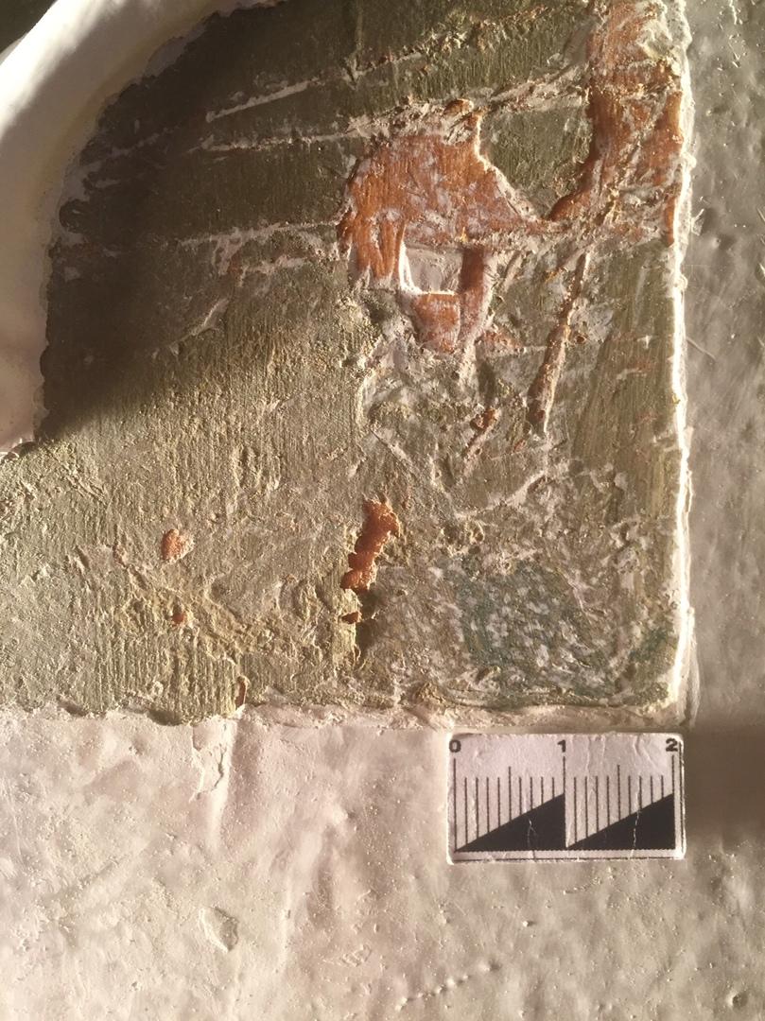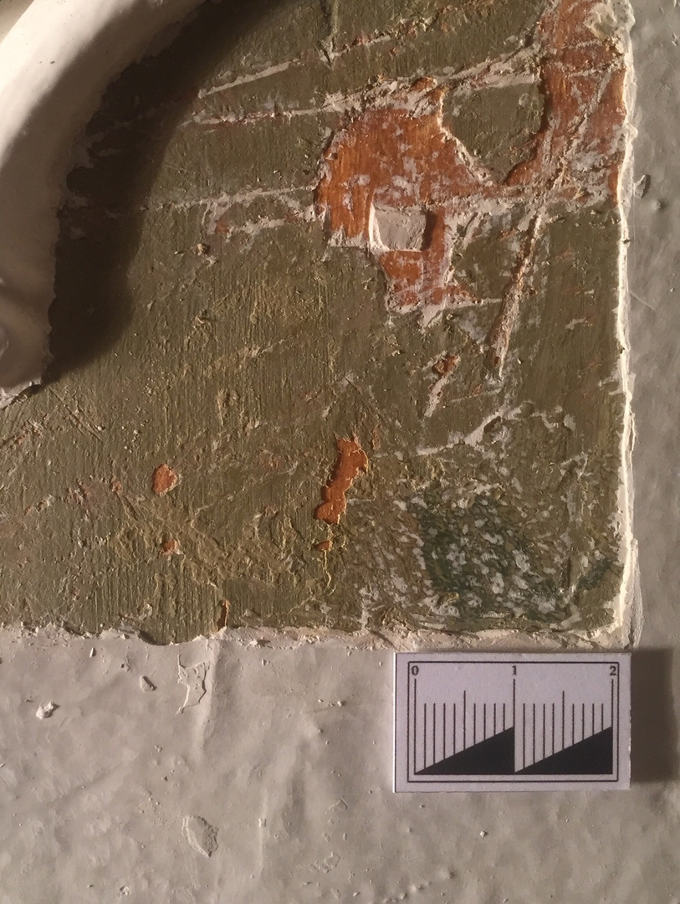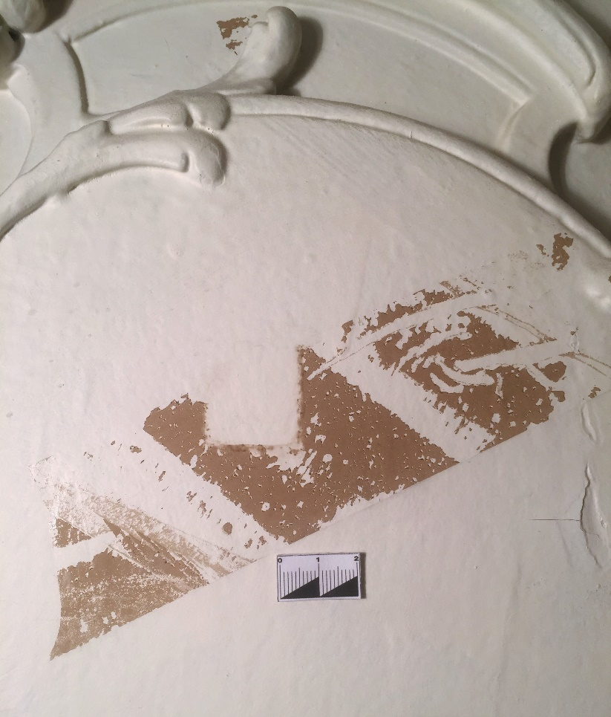
Фрагмент с отставанием на верхней филенке после укрепления. Боковое освещение.
Фрагмент с отставанием на верхней филенке до укрепления. Боковое освещение.

Фрагмент филенки с пробой на удаление загрязнений от малярного скточа. Прямое освещение.

Фрагмент верхнего наплава после расчистки с укрепением красочного слоя. Боковое освещение.
Фрагмент верхнего наплава после расчистки с вздутиями красочного слоя. Боковое освещение.

Авторский красочный слой

Остатки поздних малярных закрасок

Поздний красочный слой

Авторский красочный слой

Фрагмент авторского цветочного орнамента

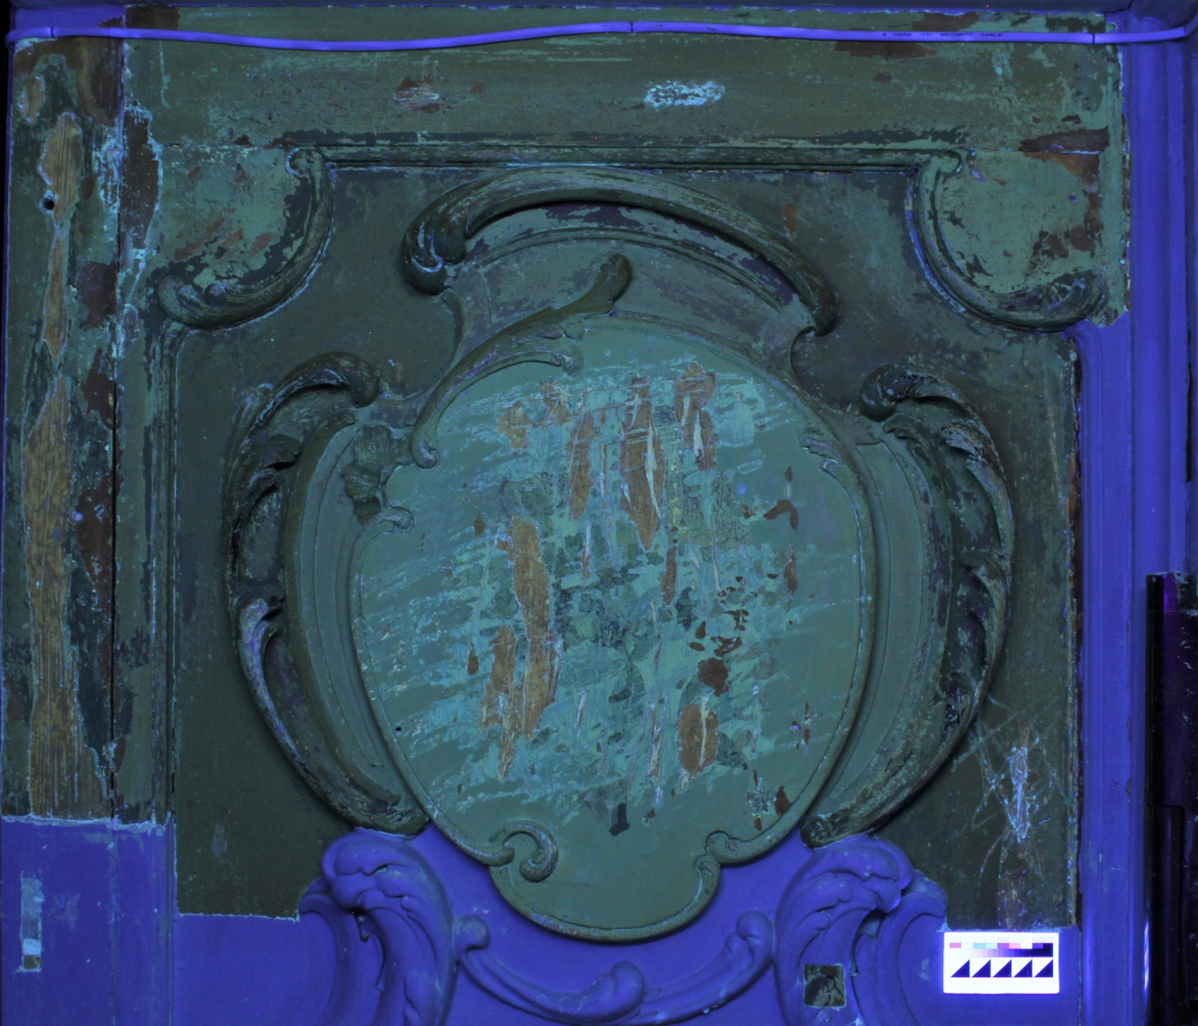
Исследование в ультрафиолетовом свете
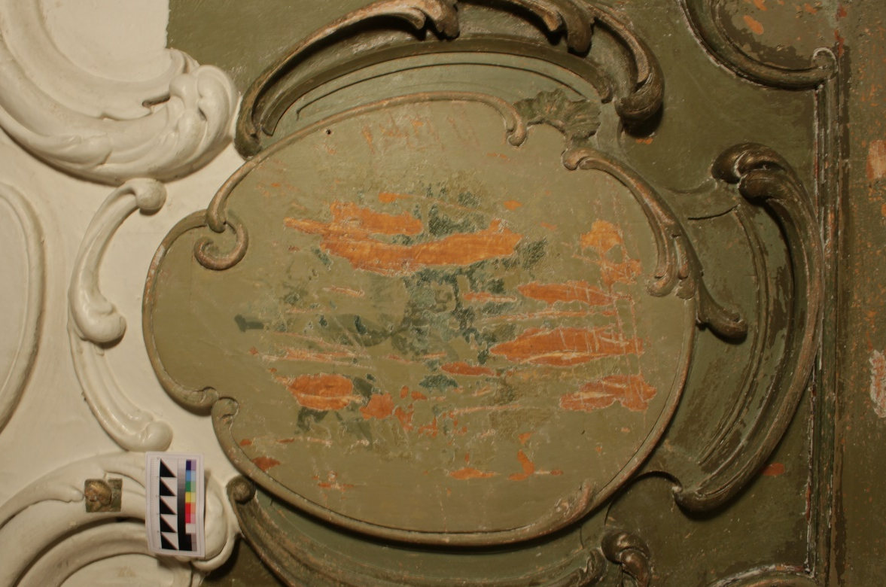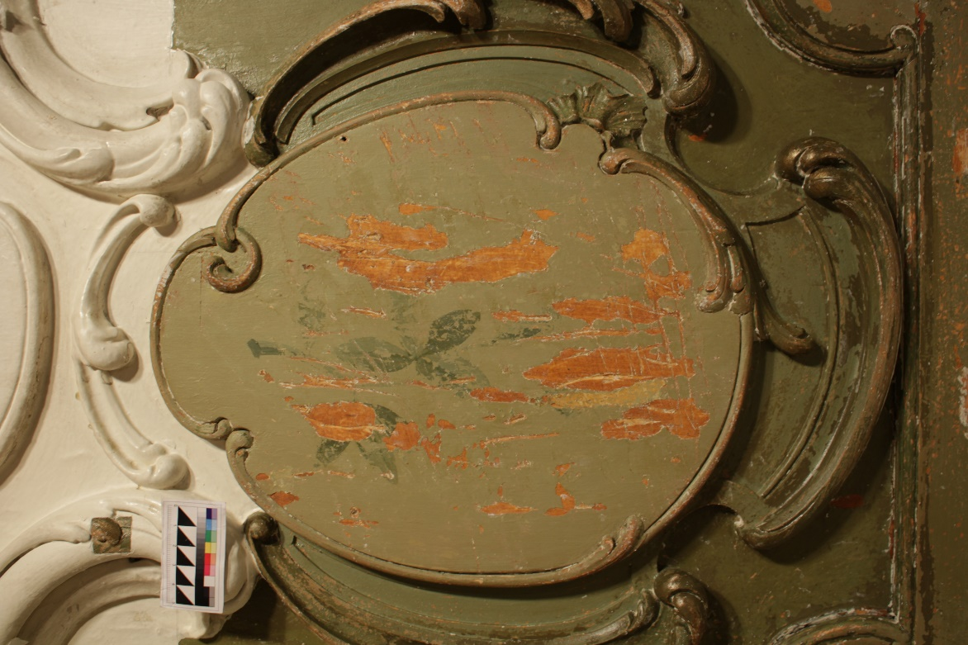

Фото верхнего наплава с поздним живописным слоем. Прямое освещение.
Фото верхнего наплава после удаления позднего живописного слоя. Прямое освещение.

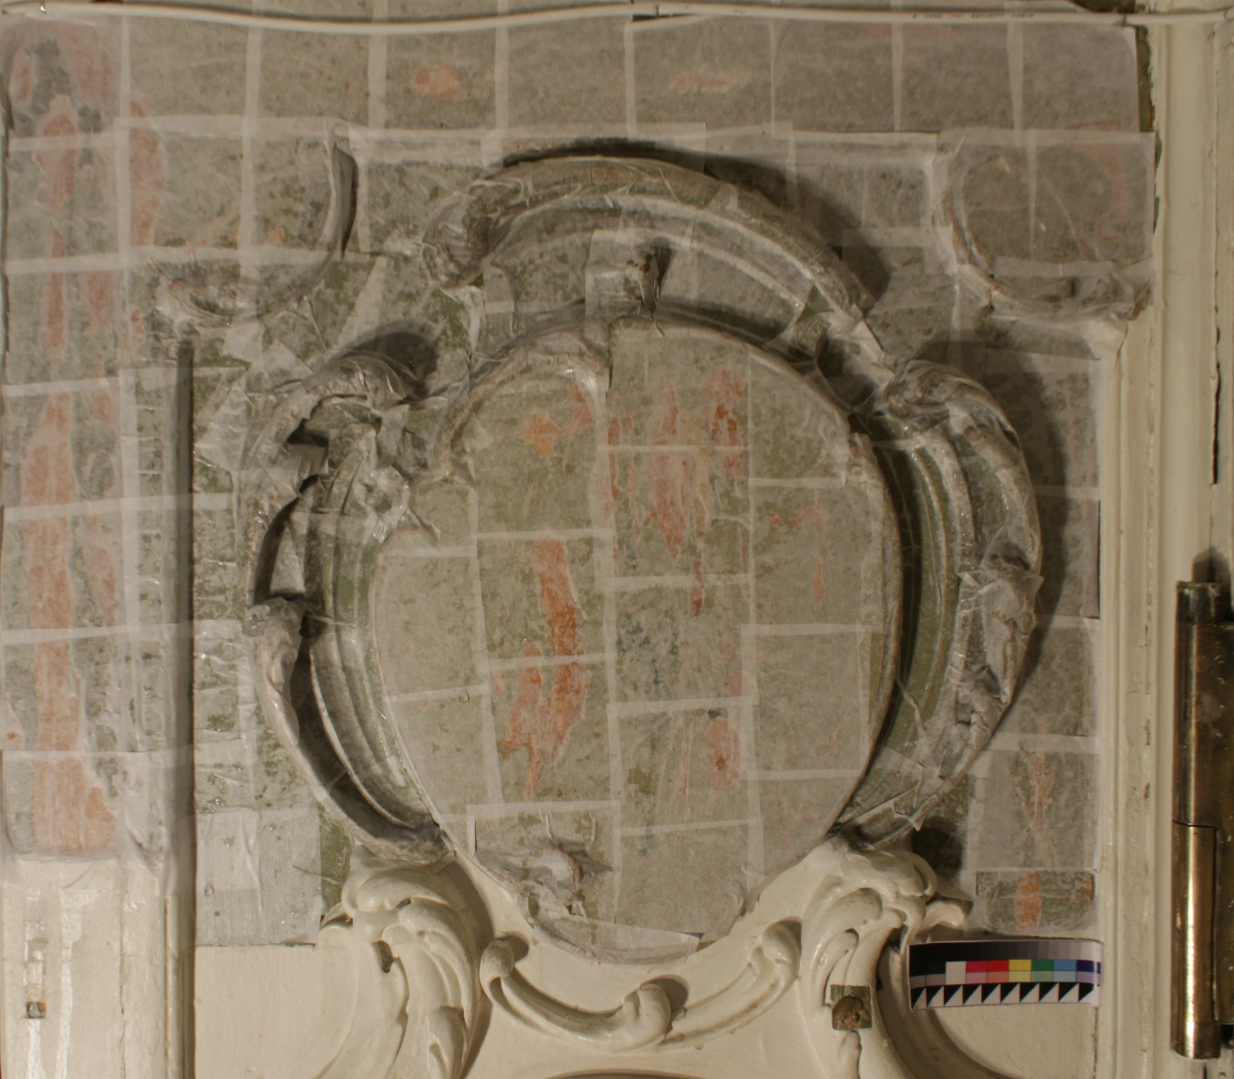
Фото раскрытой части откоса в процессе укрепления с профилактическими заклейками.

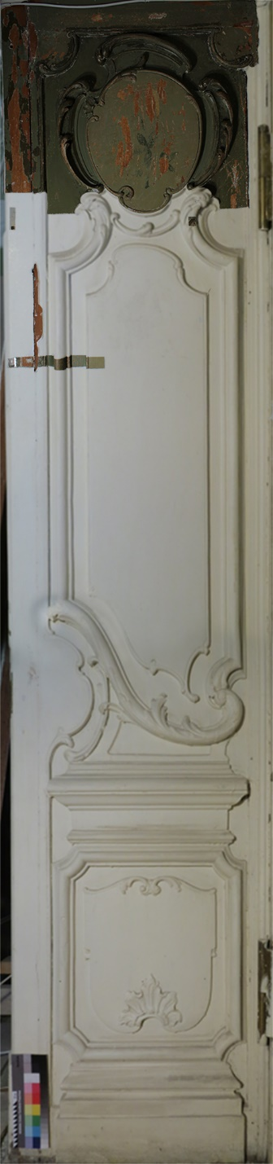
Фото общего вида после реставрации

Приложение №3
Исследование красочного слоя и количества слоев малярных закрасок на верхней филенке откоса. Работа проводилась с помощью скальпеля всухую.
Выявлены слои:
1) Белая малярная масляная краска, плотная, тонкая.
2) Слой светло-голубого оттенка масляной краски, тонкий.
3) Светлый по тону, но имеет розовый оттенок. Краска масляная, тонкая.
4) Слой желто-белый, рыхлый. Предположительно- шпатлевка.
5) Авторский красочный слой отсутствует.

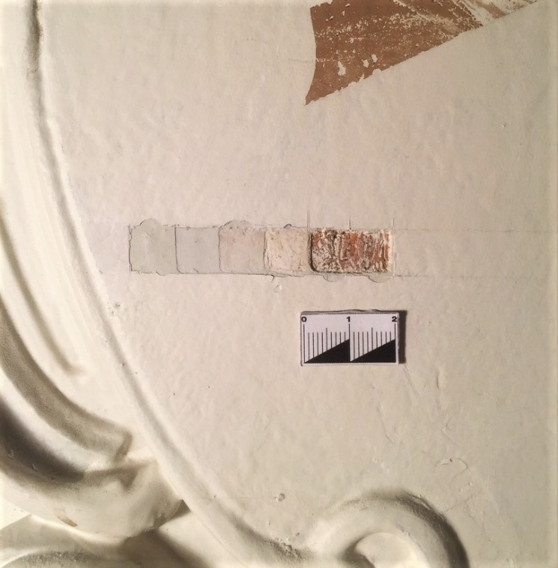
2
1
3
5
4

Исследование красочного слоя и количества слоев малярных закрасок на левой обвязи откоса. Работа проводилась с помощью скальпеля всухую.
Были выявлены слои:
1) Белая малярная масляная краска, плотная, тонкая.
2) Светло-голубая масляная краска, слой плотный, тонкий.
3) Слой светлый по тону, ясно-голубой, тонкий.
4) Бледно-розовый, тонкий слой масляной краски.
5) Желто-белый слой шпатлевки.
6) Авторский красочный слой зеленого цвета.
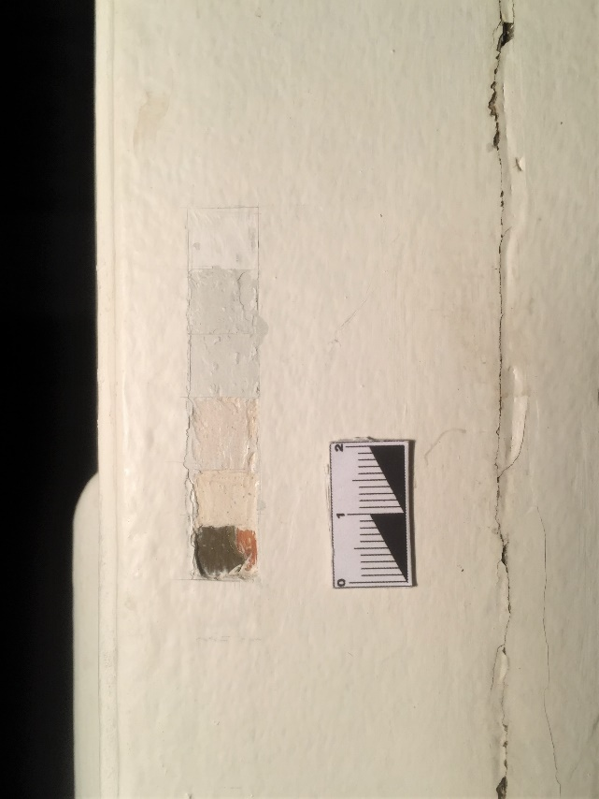
6
5
4
3
2
1

Исследование количества слоев на левой обвязи откоса. Прямое освещение.

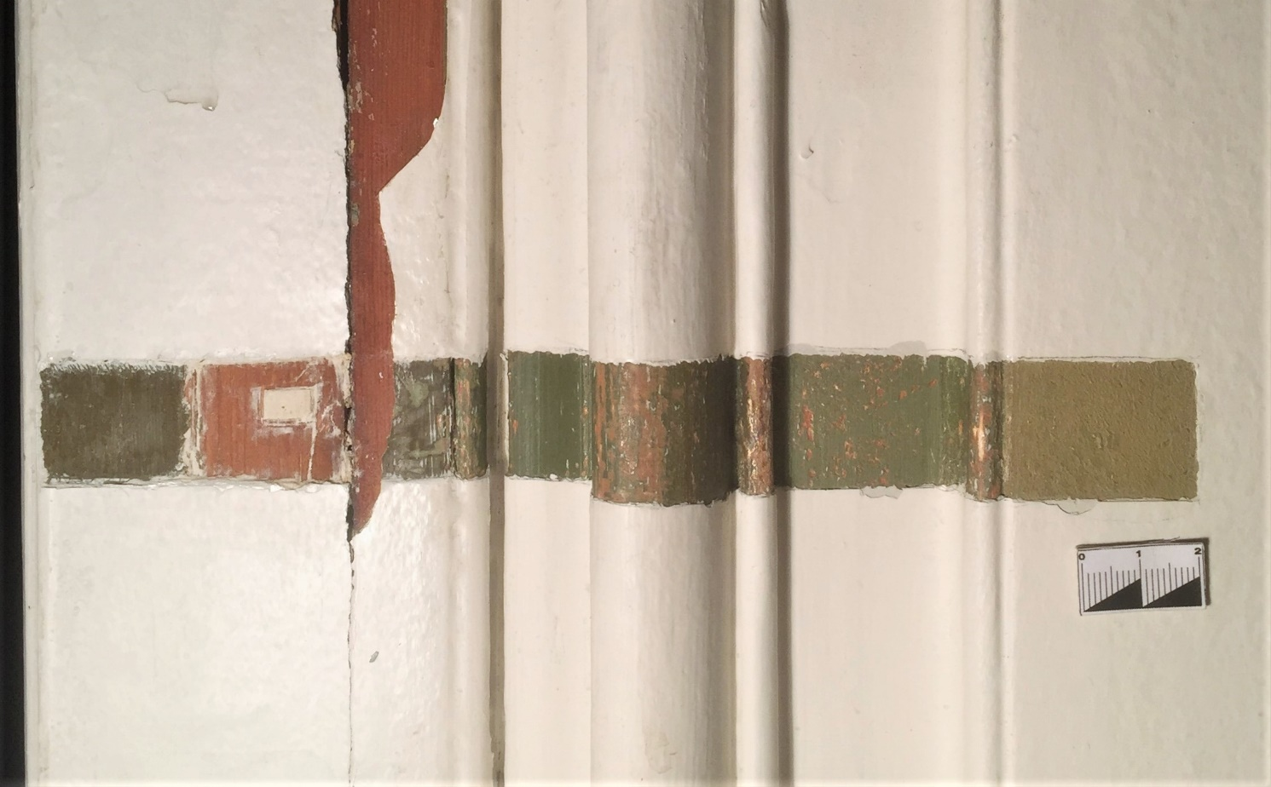

Ленточная расчитска, прямое освещение.

Исследование золоченых деталей обрамления верхней филенке. Исследование проводилось с помощью микроскопа 100х.

Исследование показало, что в некоторых местах аканта присутствует авторское золочение. На снимке 1.1 видно, что автрское золото лежит пластинками на слое лака теплого оттенка. На снимке 1.2 поверх авторского красочного слоя крупинками лежит бронзовая краска.
Исполнители: Кривовичева Е. С.

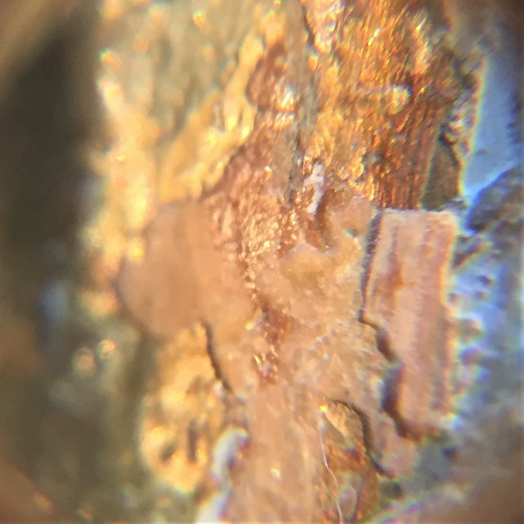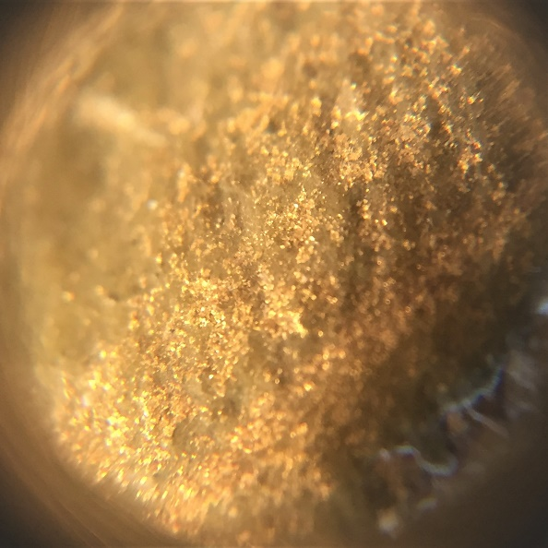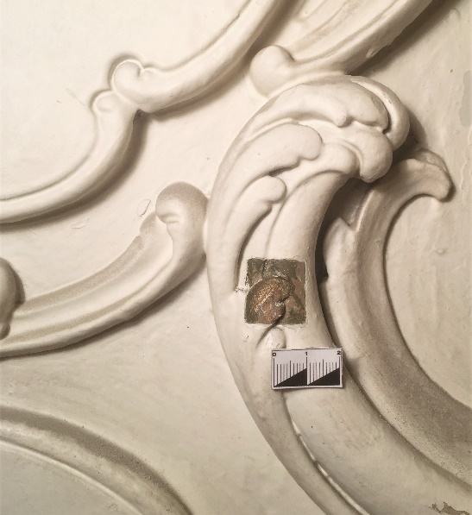
Место проведения исследования
1.2
1.1

Исследование образцов живописи дверного откоса. (Исследование стратиграфии красочных слоев)
Исследование проведено с помощью микросокпа с увеличением 100х.

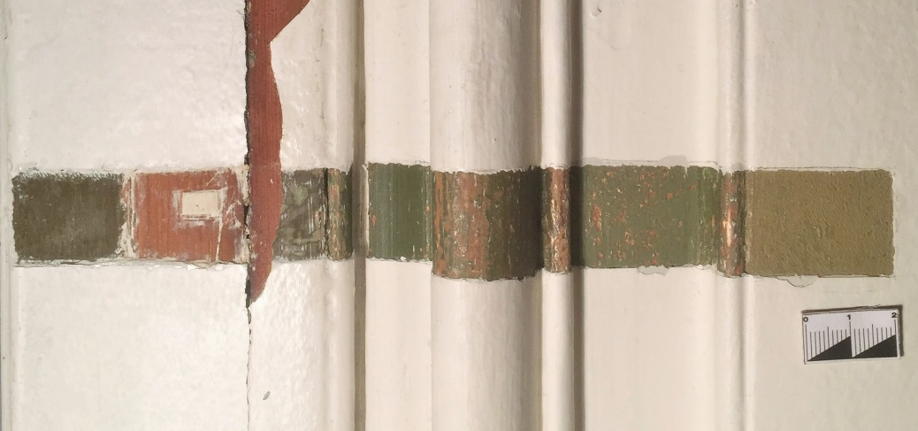
Место взятия пробы

Исследование образцов живописи дверного откоса на верхнем наплаве.

Авторский красочный слой

Остатки поздних малярных закрасок

Поздний красочный слой

Авторский красочный слой

Фрагмент авторского цветочного орнамента

После реставрации памятник передан
в частную коллекцию владельцу_СПБГУ_________________________________________________

Копия паспорта в 2-х экз.
Переданы в __________________________________________________________________________

ИСПОЛНИТЕЛИ РАБОТ:
Руководитель организации
_Владимир Сергеевич Торбик_

Руководитель работы
_Дина Артуровна_Фомитова
Реставраторы и другие
исполнители курса_
Кривовичева Евфрасия, студентка 4 курса
____________________________________________________________
М. П. ____________________________________________________________

____________________________________________________________
ф., и., о., квалификация, должность, подпись

Наблюдения за состоянием памятника после реставрации

Дата осмотра | Состояние памятника | Должность, Ф. И. О.

